**广西电子统计台账系统3.0**

**升级手册**

目录

一、软件升级流程 3

二、软件升级步骤 4

（一）获取升级包 4

（二）进入“appUpdate”目录 4

（三）把升级包放入“appUpdate”目录下 4

（四）运行“广西企业电子统计台账更新程序” 5

# 一、软件升级流程

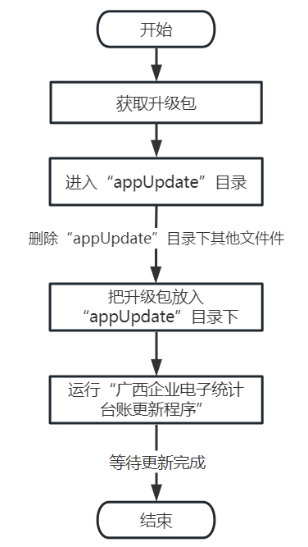

《广西电子统计台账系统3.0升级手册》只适广西企业电子统计台账系统同版本之间的升级，如3.0.2版本升级到3.0.3版本。

如需2.0.0版本升级到3.0.0版本，请参考《广西电子统计台账系统3.0安装手册》。

# 二、软件升级步骤

# **（一）获取升级包**

获取最新版本的软件升级包，升级包分为两种类型。

第一种类型：软件功能升级包。软件功能升级包分为64位操作系统、32位操作系统、xp操作系统三种类型。根据目前使用的软件类型来选择对应的软件功能升级包。

第二种类型：数据结构更新包（数据结构更新包不分类型）。

注：数据结构更新包会按照每个版本升级的实际需要来提供（可能有数据结构更新包，也可能没有数据结构更新包）。

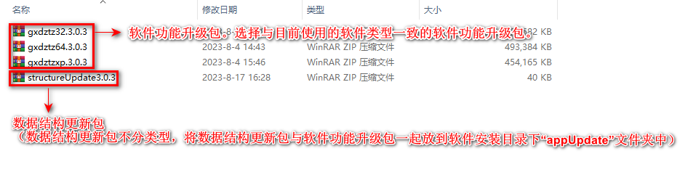

# **（二）进入“appUpdate”目录**

在软件安装目录下，进入“appUpdate”文件夹中。

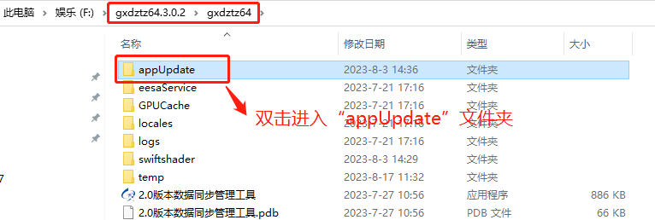

# **（三）把升级包放入“appUpdate”目录下**

把软件功能升级包和数据结构更新包（如有），一起放入到“appUpdate”文件夹中。

注：先删除“appUpdate”目录下所有其他文件。

# **（四）运行“广西企业电子统计台账更新程序”**

在软件安装目录下，找到“广西企业电子统计台账更新程序”。

第一步，双击“广西企业电子统计台账更新程序”，弹出软件更新程序窗口。

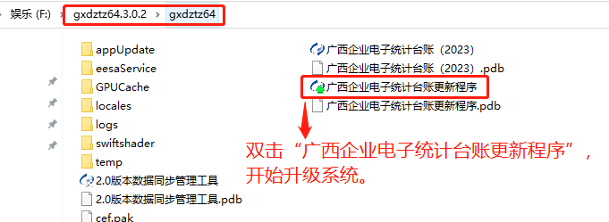

第二步，点击“启动更新程序”，确认已经把升级包放到“appUpdate”目录中，接着点击“确定”，开始软件升级。

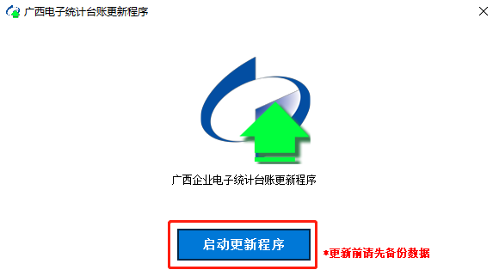

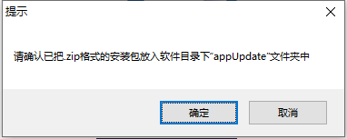

第三步，等待软件升级完成。根据软件安装电脑的性能和软件的数据量，升级需要一定时间，请耐心等待。

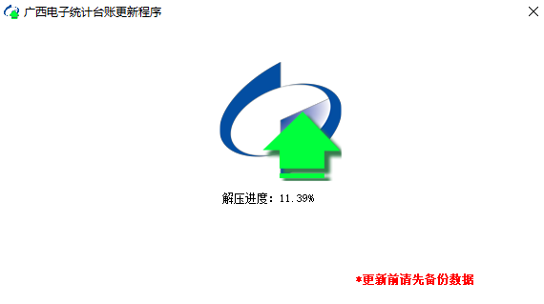

第四步，软件升级完成后，点击“关闭”，关闭升级程序。软件自动完成重启。

